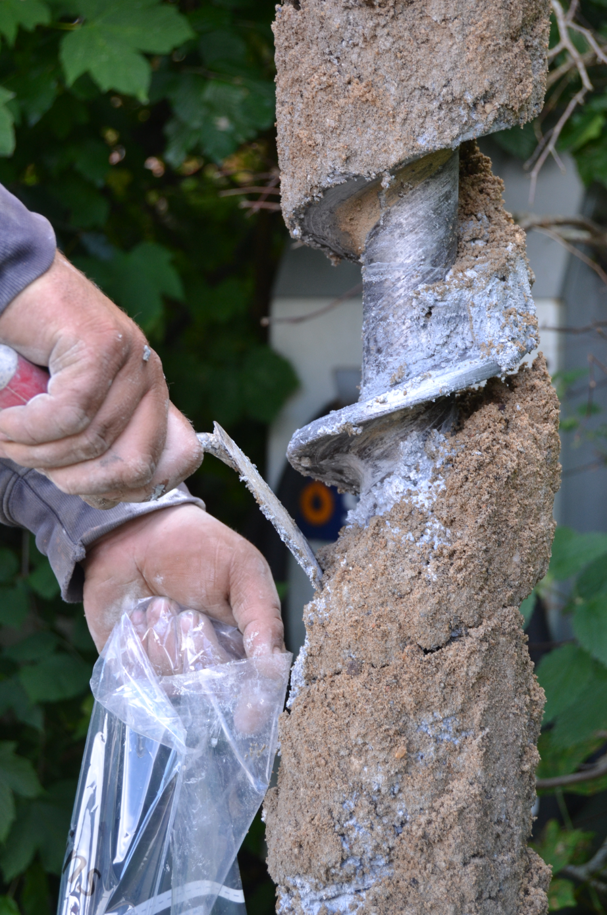
Foto udskiftes med lokalitetsrepræsentativt foto

Orientering til grundejer
Supplerende Indledende undersøgelse
Tidligere smedeværksted
Vejnavn Nr, By, postnr. By
Kommune
Lok. nr. xxx-xxxxx
Journal nr. xxxx-xxxxxx
Måned år

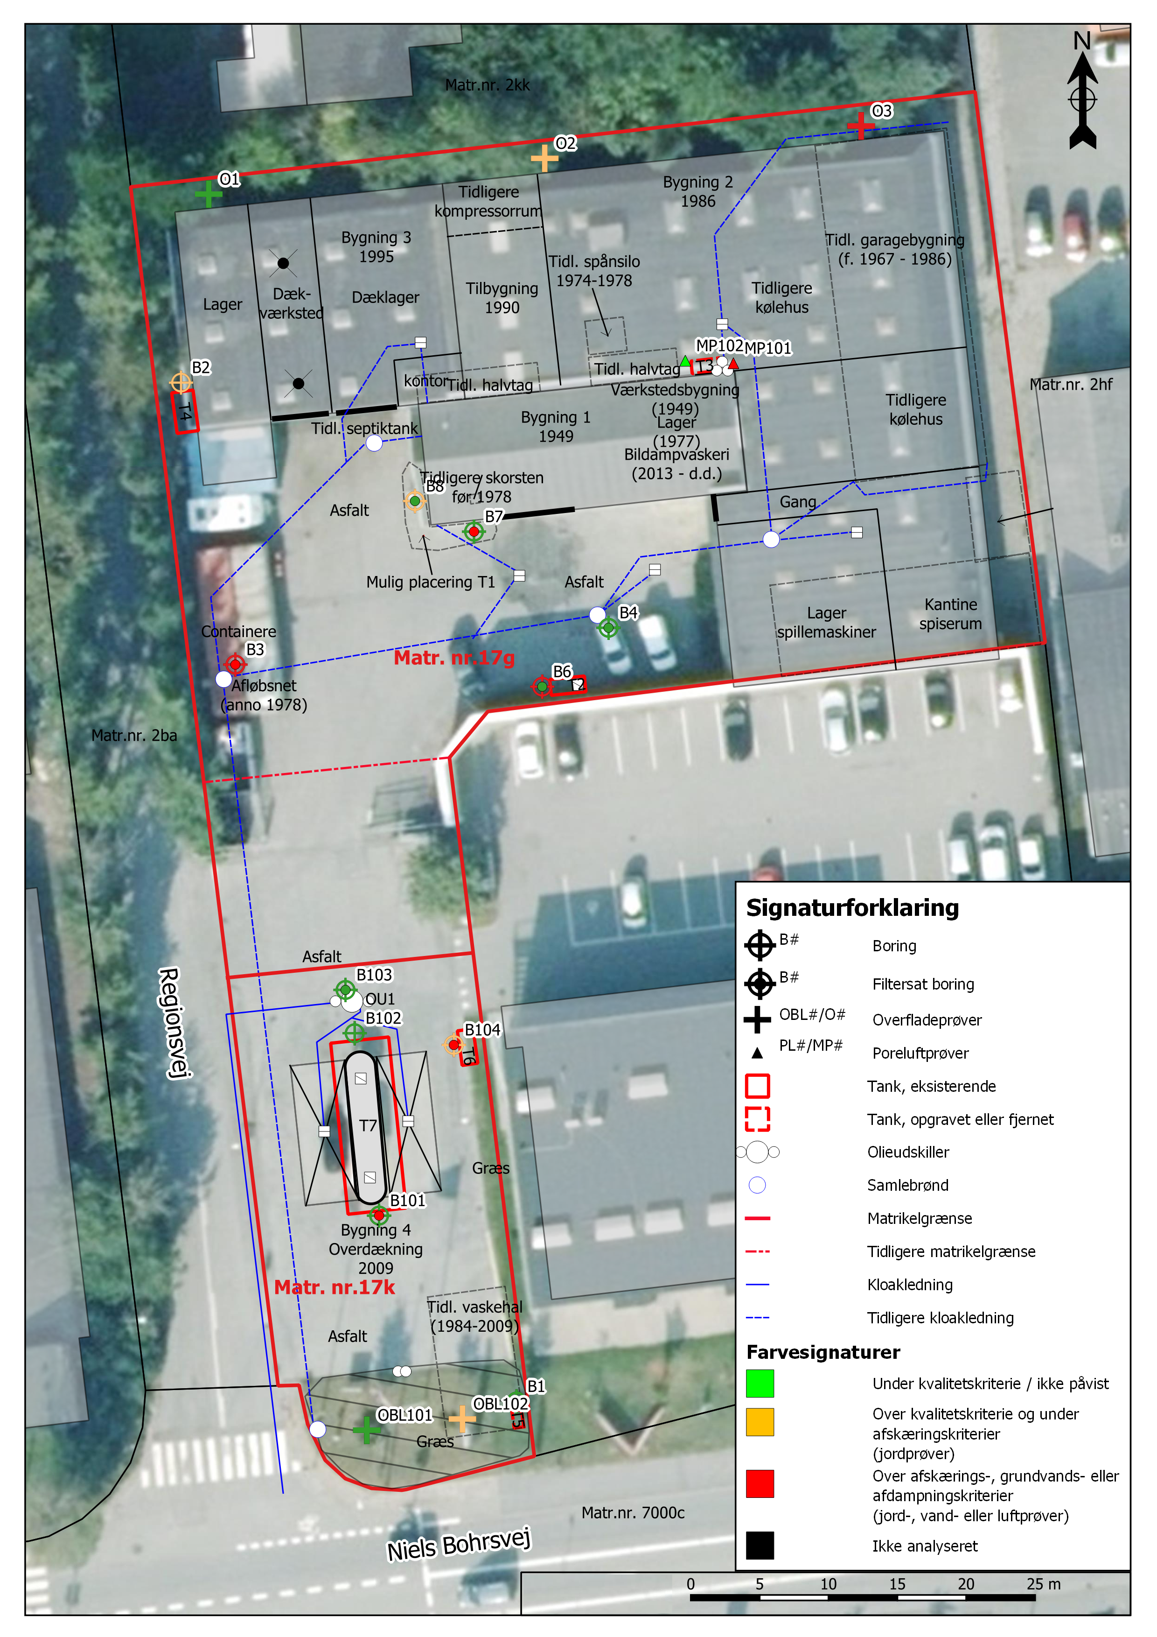

nr. 3
nr. 22

Baggrund for forureningsundersøgelsen
Region Nordjylland har lavet en supplerende undersøgelse / undersøgt din/jeres ejendom på adresse, postnr. by, matr.nr. matr. nr og ejerlav, for at afklare, om der er forurening fra branche på ejendommen, som kan udgøre en risiko for din/jeres bolig med have og/eller grundvandet og/eller målsat overfladevand i området.
Vær konsekvent gennem hele rapporten, når branchen navngives. Hvis branchen på forsiden hedder smedje, så kald den det igennem hele rapporten. Må ikke omdøbes til fx smedeværksted eller lign.

Tidligere undersøgelser og/eller afværge på ejendommen
Her beskrives kort tidligere undersøgelser (fx OFU’er, tidligere indledende undersøgelser, dokumentationsprøver fra tankgrave mv.).

Relevante analyseresultater over jordkvalitetskriterierne, afskæringskriterierne, grundvandskvalitetskriterier og afdampningskriterierne samles i analysetabellerne nedenfor.

Der er i årstal lavet en forureningsundersøgelse på din/jeres ejendom, hvor der blev udført antal boringer (B1-B9), antal overfladeprøver (O1-O5) og antal poreluftprøver (PL1-PL4 + MP1-MP2).

Ved den tidligere undersøgelse blev der konstateret indhold af følgende stof/stoffer over Miljøstyrelsens kvalitetskriterier: Angiv kun stoffer hvor det nuværende afskæringskriterium, grundvandskvalitetskriterium eller afdampningskriterium er overskredet. Hvis kun jordkvalitetskriteriet er overskredet for stoffer, hvor der også findes et afskæringskriterium, angives det ikke i oversigten, men beskrives blot med tekst herunder.
- Olieprodukter i jorden og grundvandet.
- Tjærestoffet benz(a)pyren i jorden.
- Tungmetaller i jorden.
- Pesticider i grundvandet.
- Klorerede opløsningsmidler i grundvandet og poreluften.
- OSV..

Endvidere blev der også konstateret lettere forurenet jord med olieprodukter, tjærestoffer og tungmetaller i overfladen.

Hvad har den supplerende undersøgelse / undersøgelsen omfattet?
Undersøgelsen er tilrettelagt ud fra en historisk redegørelse for ejendommen, som du /I kan se et uddrag af bagerst i denne rapport. Redegørelsen er udarbejdet på baggrund af en gennemgang af kommunens og Regionens arkiver, historiske luftfotos, interviews med bl.a. dig / jer og besigtigelse af ejendommen. I afsnittet ’Historisk redegørelse’ kan du/I se en oversigt over alle de mulige forureningskilder, der er på din/jeres ejendom.

Vi har undersøgt alle de forureningskilder, der udgør en risiko for din/jeres bolig, grundvandet og/eller overfladevand. Vi har undersøgt ved antal olietanke, antal olieudskiller(e) og under gulvet, hvor der tidligere var et halvtag nord for værkstedbygningen. Der er desuden undersøgt i områder, hvor der har været oplag af type oplag. Beskriv kortfattet, hvilke kilder der er undersøgt på ejendommen. På kortet kan du / I se, hvor prøverne er udtaget, og hvor der er påvist indhold af stoffer over de kvalitetskriterier, der er fastsat af Miljøstyrelsen. Der er ikke konstateret forurening, hvis prøvepunkterne har en grøn farve. Hvis der er mange punktkilder (flere end fx 10) kan de skrives på punktform, så overblikket ikke mistes.

Hvad blev der fundet?
På ejendommen har vi konstateret indhold af følgende stof/stoffer over Miljøstyrelsens kvalitetskriterier: Angiv kun stoffer hvor afskæringskriteriet, grundvandskvalitetskriteriet eller afdampningskriteriet er overskredet. Hvis kun jordkvalitetskriteriet er overskredet for stoffer, hvor der også findes et afskæringskriterium, angives det ikke i oversigten, men beskrives blot med tekst herunder.
- Olieprodukter i jorden og grundvandet.
- Tjærestoffet benz(a)pyren i jorden.
- Tungmetaller i jorden.
- Pesticider i grundvandet.
- Klorerede opløsningsmidler i grundvandet og poreluften.
- OSV..

ELLER - Bruges, hvis der kun er lettere forurenet

På ejendommen har vi konstateret lettere forurening med olieprodukter og tjærestoffer i jorden.

De målte koncentrationer kan du/I se i skemaerne på de efterfølgende sider sammen med Miljøstyrelsens kvalitetskriterier for de enkelte stoffer.

Beskriv indhold der overskrider kriterierne. Nævn de lettere forurenede (under afskæringskriteriet) til sidst. Beskriv hvor på grunden de er påvist / hvilken kilde. I hvilken dybde. Hvilken type olie (diesel, fyringsolie, smøre/hydraulikolie…). Nævn de anvendelser der er relevant for branchen.

I/Ved den tidligere kilde har vi påvist stof i jorden i dybde meters dybde. Olieprodukterne er karakteriseret som bitumen/fuelolie og/eller tjære/asfalt og/eller dieselolie eller fyringsolie.

I område har vi påvist stof i jordoverfladen.

I/Ved den tidligere kilde har vi påvist stof i grundvandet. Stof bruges bl.a. i maling og lak.

I den tidligere kilde har vi påvist stof i poreluften under gulvet. Stof bruges bl.a. til affedtning af bildele.

I område har vi påvist lettere forurenet jord med stof i overfladen.

Eksempel autolakereri:
På ejendommen har vi konstateret indhold af følgende stoffer over Miljøstyrelsens kvalitetskriterier:
- PFAS forbindelser i grundvandet.
- Olieprodukter i poreluften.
- Klorerede opløsningsmidler i poreluften.

De målte koncentrationer kan du se i skemaerne på de efterfølgende sider sammen med Miljøstyrelsens kvalitetskriterier for de enkelte stoffer.

Nordøst for værkstedet har vi påvist PFAS-forbindelser i grundvandet. PFAS-forbindelser er en gruppe af stoffer, der bl.a. bruges i maling og lak.

I den tidligere malerkabine har vi påvist olieproduktet benzen og det klorerede opløsningsmiddel tetrachlorethylen i poreluften under gulvet. Klorerede opløsningsmidler bruges bl.a. til affedtning af bildele.

Ved smøregraven har vi påvist lettere forurenet jord med olieprodukter.

I indkørsels- og parkeringsområdet syd for værkstedet har vi påvist lettere forurenet jord med bly og tjærestoffet benz(a)pyren i overfladen.

Eksempel korn- og foderstofforretning:
På ejendommen har vi konstateret indhold af følgende stoffer over Miljøstyrelsens kvalitetskriterier:
- Olieprodukter i jorden og grundvandet.
- Pesticider i grundvand.

De målte koncentrationer kan du se i skemaerne på de efterfølgende sider sammen med Miljøstyrelsens kvalitetskriterier for de enkelte stoffer.

Ved den tidligere dieseltank (T3) har vi påvist olieprodukter i jorden og i grundvandet.

Ved olieudskilleren på nordsiden af bygningen har vi påvist pesticider i grundvandet.

Eksempel maskinstation:
På ejendommen har vi konstateret indhold af følgende stoffer over Miljøstyrelsens kvalitetskriterier:
- Pesticider i grundvandet.
- Olieprodukter i grundvandet.

De målte koncentrationer kan du se i skemaerne på de efterfølgende sider sammen med Miljøstyrelsens kvalitetskriterier for de enkelte stoffer.

I alle vandprøver udtaget på ejendommen har vi påvist pesticider i grundvandet. De største indhold ses ved den tidligere vaskeplads i boring B3.

Ved den tidligere møddingplads har vi påvist olieprodukter i grundvandet.

Eksempel vognmandsforretning med værksted:
På ejendommen har vi konstateret indhold af følgende stoffer over Miljøstyrelsens kvalitetskriterier:
- Olieprodukter i jorden og grundvandet.

De målte koncentrationer kan du se i skemaerne på de efterfølgende sider sammen med Miljøstyrelsens kvalitetskriterier for de enkelte stoffer.

Ved dieseltanken (T1) øst for værkstedet har vi påvist olieprodukter i jorden. Olieprodukterne er karakteriseret som dieselolie eller fyringsolie.

Ved dieseltanken (T1) og fyringsolietanken (T2) nord for værkstedet har vi påvist olieprodukter i grundvandet.

I den sydlige del af indkørselsområdet har vi påvist lettere forurenet jord med tjærestoffet benz(a)pyren i overfladen.

I hele indkørselsområdet har vi påvist lettere forurenet jord med olieprodukter i overfladen. Olieprodukterne er karakteriseret som bitumen/fuelolie.

Eksempel – hvis der ikke påvist noget overhovedet:
Ved undersøgelsen har vi ikke fundet stoffer over Miljøstyrelsens kvalitetskriterier ved de undersøgte forureningskilder. Regionen gør opmærksom på, at der ikke er undersøgt for immobile stoffer (tung olie, tjærestoffer og tungmetaller) på virksomheden.

ELLLER

Ved undersøgelsen har vi ikke fundet stoffer over Miljøstyrelsens kvalitetskriterier ved de undersøgte forureningskilder eller i overfladejorden.

Eksempel – lettere forurening med immobile stoffer:
På ejendommen har vi konstateret lettere forurening med olieprodukter og tjærestoffer i overfladejorden.

De målte koncentrationer kan du se i skemaerne på de efterfølgende sider sammen med Miljøstyrelsens kvalitetskriterier for de enkelte stoffer.

I den sydlige del af haven har vi påvist lettere forurenet jord med tjærestoffet benz(a)pyren i overfladen.

I hele indkørselsområdet har vi påvist lettere forurenet jord med olieprodukter i overfladen. Olieprodukterne er karakteriseret som bitumen/fuelolie.

Resultaterne på tabelform
Prøverne fra jorden, grundvandet og poreluften er analyseret for olieprodukter, klorerede opløsningsmidler, pesticider, PFAS-forbindelser. Jordprøverne fra overfladejorden er analyseret for olieprodukter, tjærestoffer og tungmetaller. I tabellerne er udelukkende nævnt resultaterne for de prøver, hvor én eller flere af de analyserede stoffer overskrider Miljøstyrelsens kvalitetskriterier. På kortet har prøvepunkterne en rød eller gul farve. Der er udtaget i alt antal jordprøver, heraf antal prøver af overfladejorden, og antal vandprøver og antal poreluftprøver.

MEDTAG I TABELLERNE KUN RESULTATER OVER KVALITETSKRITERIET.
Husk også relevante analyseresultater fra tidligere undersøgelser i tabellerne, hvis aktuelt.

Angående alle tabeller i denne rapport:
Ved store tabeller eller tabeller der deles ved sideskift, skal rådgiver overveje, hvad der layoutmæssigt er mest overskueligt – de skal dog tilstræbe følgende:
- At tabeller som udgangspunkt ikke deles ved sideskift.
- At tabeller der skal deles starter på et lige sidetal.
- At hvis store tabeller ikke kan starte på lige sidetal ved deling, har de både kolonneoverskrifter og kriterier med på begge deltabeller.

Jordprøver
Udfyld resultater, hvor der er påvist indhold over jordkvalitetskriterier og/eller afskæringskriterier. Kolonner er givet som eksempel. Slet dem, hvis stofferne ikke er over kriterierne.
For olieprodukter udfyld hele tabellen. Slet ingen kolonner. Hvis tabellen kun indeholder overfladeprøver, er det ok at slette benzen.
Forklaring til tabel(ler):
m u.t.: Meter under terræn
<: Mindre end detektionsgrænsen (angivet af laboratoriet)
mg/kg TS: Milligram pr. kilo jord
ia: Ikke analyseret
ip: Ikke påvist
: Overskrider hverken Miljøstyrelsens afskæringskriterium eller jordkvalitetskriterium.
: Er lig med eller overskrider Miljøstyrelsens jordkvalitetskriterium, men ikke Miljøstyrelsens afskæringskriterium – Lettere forurenet jord.
: Er lig med eller overskrider Miljøstyrelsens afskæringskriterium eller jordkvalitetskriterium, hvis der ikke findes et afskæringskriterium.
Det totale indhold af olieprodukter farves GUL, når det påviste indhold er større end eller lig med 100 og mindre end 300 mg/kg TS. På situationsplanen farves boringen gul.
Det totale indhold af olieprodukter farves først FED og RØD, når det påviste indhold er større end eller lig med 300 mg/kg TS. På situationsplanen farves boringen rød.

Olieprodukter - jord:
Prøve  (årstal) | Dybde | Benzen | C₆-C_{10 (flygtige)} | >C₁₀-C_{15 (lette)} | >C₁₅-C_{20 (lette)} | >C₂₀-C_{35 (tunge)} | Sum olieprodukter
 | m u.t. | mg/kg TS | mg/kg TS | mg/kg TS | mg/kg TS | mg/kg TS | mg/kg TS
B101 (2021) |  |  |  | 50 |  |  | 165
B1 (1999) |  |  |  |  | 20 | 560 | 580
O2 (1999) | 0,4 | i.a. |  |  | 6 | 104 | 110
Jordkvalitetskriterier |  | 1,5 | 25 | 40 | 55 | 100 | 100
Afskæringskriterier |  | - | - | - | - | 300 | -
(ANGIV KUN ÅRSTAL, HVIS DET ER RELEVANT. Altså hvis der skal præsenteres resultater fra tidligere undersøgelser. Hvis prøver i aktuelle indledende undersøgelse er udtaget på forskellige dage, skal prøvedatoen IKKE angives her. Den kan ses i den tekniske rapport. Gælder også alle øvrige tabeller!).

Tjærestoffer - jord:
Prøve | Dybde | Benz(a)pyren | Dibenz(a,h)antracen | Sum tjærestoffer
 | m u.t. | mg/kg TS | mg/kg TS | mg/kg TS
OBL1 | 0,1 | 1 | 0,21 | 1,21
OBL3 | 0,4 | 5,5 | 0,5 | 6,0
O1 | 0,1 | 7,1 | 0,11 | 7,21
Jordkvalitetskriterier |  | 0,3 | 0,3 | 4
Afskæringskriterier |  | 3 | 3 | 40

Tungmetaller - jord:

Prøve | Dybde | Bly | Cadmium | Krom | Kobber | Nikkel | Zink
 | m u.t. | mg/kg TS | mg/kg TS | mg/kg TS | mg/kg TS | mg/kg TS | mg/kg TS
OBL4 | 0,1 |  |  | 510
OBL1 | 0,4 |  |  | 1.120
O2 | 0,4 |  |  | 650
Jordkvalitetskriterier |  | 40 | 0,5 | 500 | 500 | 30 | 500
Afskæringskriterier |  | 400 | 5 | 1.000 | 1.000 | 30 | 1.000

PFAS-forbindelser - jord:
Boring | Dybde | Sum af PFAS | Sum af de 4, PFOA, PFOS, PFNA og PFHxS
 | m u.t | mg/kg TS | mg/kg TS
B1 | 1,0 | 0,6 | 0,55
B2 | 2,0 | 0,2 | 0,15
Jordkvalitetskriterier |  | 0,4 | 0,01

Vandprøver
Udfyld kun, hvis kriteriet er overskredet. Ellers slet kolonnen i tabellen.
For olieprodukter: Hvis sum er overskredet som eneste parameter, så bibehold de øvrige parametre, så man kan se, hvad summen udgøres af.
Forklaring til tabel(ler):
m u.t.: Meter under terræn
μg/l: Mikrogram pr. liter
<: Mindre end detektionsgrænsen (angivet af laboratoriet)
GVS: Grundvandsspejlet i boringen.
ia: Ikke analyseret
: Overskrider ikke Miljøstyrelsens grundvandskvalitetskriterium
: Er lig med eller overskrider Miljøstyrelsens grundvandskvalitetskriterium
Olieprodukter - grundvand:
Boring | Filterinterval | GVS | Benzen | Toluen | Sum af xylener inkl. ethyl-  benzen | Sum  olieprodukter
 | m u.t | m u.t. | μg/l | μg/l | μg/l | μg/l
B1 |  |  | 0,9 | 4,9 | 4,9 | 10
B3 |  |  |  |  |  | 22
Grundvandskvalitetskriterier |  |  | 1 | 5 | 5 | 9

Klorerede opløsningsmidler - grundvand:
Boring | Filterinterval | GVS | 1,1,1-Trichlor-ethan  (TCA) | Tetrachlormethan  (PCM) | Trichlor-  ethylen  (TCE) | Tetrachlor-  ethylen  (PCE)
 | m u.t | m u.t. | μg/l | μg/l | μg/l | μg/l
B1 |  |  | 10
Grundvandskvalitetskriterier |  |  | 1 | 1 | 1 | 1

Nedbrydningsprodukter klorerede opløsningsmidler - grundvand:
Boring | Filterinterval | GVS | Vinyl-chlorid | 1,1-dichlor-ethen | cis- og trans- 1,2-dichlor-ethylen | 1,2- dichlor-ethan
 | m u.t | m u.t. | μg/l | μg/l | μg/l | μg/l
B1 |  |  | 0,3
Grundvandskvalitetskriterier |  |  | 0,2 | 1 | 1 | 1

Polære opløsningsmidler - grundvand:
Boring | Filterinterval | GVS | Iso-propanol | Acetone | Diethylether | Methyl-  isobutylketon
 | m u.t | m u.t. | μg/l | μg/l | μg/l | μg/l
B1 |  |  |  | 15
Grundvandskvalitetskriterier |  |  | 10 | 10 | 10 | 10

Pesticider - grundvand:
Boring |  | B1 | B2 | B3 | B4 | B5 | B6 | Grundvandskvalitets-  kriterier
Filterinterval | m u.t. | 1,5-4,5 |  |  |  |  |  | Grundvandskvalitets-  kriterier
GVS | m u.t. | 2,0 |  |  |  |  |  | Grundvandskvalitets-  kriterier
2,6-dichlorbenzamid (BAM) | µg/l | <0,1 | 0,16 | 0,12 | 1,5 |  |  | 0,1
Desisopropyl- atrazin | µg/l | 0,05 | 0,17 |  |  |  |  | 0,1
Dithiocarbamater | µg/l |  | 0,35 | <0,1 | 0,7 |  |  | 0,5
Stof 4 | µg/l |  |  |  | 0,32 |  |  | 0,1
Stof 5 | µg/l |  |  |  |  |  |  | 0,1
Stof 6 | µg/l |  |  |  |  |  |  | 0,1
Totalindhold pesticider | µg/l | 0,05 | 0,68 | 0,12 | 2,52 |  |  | 0,5

PFAS-forbindelser - grundvand:
Boring | Filterinterval | GVS | Sum af PFAS | Sum af de 4, PFOA, PFOS, PFNA og PFHxS
 | m u.t | m u.t. | μg/l | μg/l
B1 |  |  | 0,8 | 0,7
B2 |  |  | 0,09 | 0,08
Grundvandskvalitetskriterier |  |  | 0,1 | 0,002

Poreluftprøver
Udfyld kun, hvis kriteriet er overskredet. Ellers slet kolonnen i tabellen.
For olieprodukter: Hvis sum er overskredet som eneste parameter, så bibehold de øvrige parametre, så man kan se, hvad summen udgøres af.
Forklaring til tabel(ler):
m u.t.: Meter under terræn
μg/m³: Mikrogram pr. kubikmeter
<: Mindre end detektionsgrænsen (angivet af laboratoriet)
ug: under gulv
: Overskrider ikke Miljøstyrelsens afdampningskriterium for poreluftmålinger
: Er lig med eller overskrider Miljøstyrelsens afdampningskriterium for poreluftmålinger
Olieprodukter - poreluft:
Målested | Dybde | Befæstelse | Benzen | Toluen | Sum af xylener inkl. ethylbenzen | C₉-C₁₀ aromater | Sum olieprodukter
Målested | m u.t. | (cm) | μg/m³ | μg/m³ | μg/m³ | μg/m³ | μg/m³
PL1 |  | Græs | 0,11 |  |  |  | 125
MP1 |  | Beton (10,0) | 1,2 |  |  |  | 213
Afdampningskriterier |  |  | 0,13 | 400 | 100 | 30 | 100

Klorerede opløsningsmidler - poreluft:
Målested | Dybde | Befæstelse | Chloroform  (TCM) | 1,1,1-Trichlor-ethan  (TCA) | Tetrachlormethan  (PCM) | Trichlor-ethylen  (TCE) | Tetrachlor-ethylen  (PCE)
Målested | m u.t. | (cm) | μg/m³ | μg/m³ | μg/m³ | μg/m³ | μg/m³
PL1 |  | Græs | 21
MP1 |  | Beton (10,0) |  |  | 7,8
Afdampningskriterier |  |  | 20 | 500 | 5 | 1 | 6

Nedbrydningsprodukter klorerede opløsningsmidler - poreluft:
Målested | Dybde | Befæstelse | Vinyl-chlorid | 1,1-dichlor-ethen | cis- og trans- 1,2-dichlor-ethylen | 1,2- dichlor-ethan | Dichlormethan
Målested | m u.t. | (cm) | μg/m³ | μg/m³ | μg/m³ | μg/m³ | μg/m³
PL1 |  | Græs
MP1 |  | Beton (10,0) |  |  | 42
Afdampningskriterier |  |  | 0,4 | 10 | 40 | 0,1 | 0,6

Polære opløsningsmidler - poreluft:
Målested | Dybde | Befæstelse | Isopropanol | Acetone | Methyl-isobutylketon
Målested | m u.t. | (cm) | μg/m³ | μg/m³ | μg/m³
PL1 |  | Græs |  | 450
Afdampningskriterier |  |  | 1.000 | 400 | 200

Historisk redegørelse
Region Nordjylland har indsamlet historiske oplysninger om din / jeres ejendom.

På ejendommen har der været følgende anvendelser:
1913-1923: Mark (landbrugsjord)
1923-: Bolig
1968-2007: Autoværksted

Her er en oversigt over de olietanke, der har været på ejendommen:
Tank | Etable-ringsår | Status | Størrelse (l) | Anvendelse | Tanktype | Bemærkninger
T1 | 1956 | Ukendt | 6.000 | Farvet benzin | Nedgravet | Ikke etableret.
T2 | 1963 | Afblændet og sandfyldt 1984 | 2.500 | Fyringsolie | Nedgravet | Placeret vest for værkstedsbygning
T3 | 1984 | Fjernet 2009 | 1.200 | Fyringsolie | Overjordisk | Placeret i tidl. Vaskehal, opstillet på betongulv
T4 | 2009 | Ikke i brug | 1.200 | Vand | Overjordisk | Placeret i tidl. vaskehal
T5 | Ukendt | Ukendt |  | Motorolie/spildolie | Kældertank | Placeret i den nordligst beliggende smøregrav. Formodentlig ca. 600 l.
T6 | Ukendt | Ukendt | <6.000 | Diesel | Nedgravet | Ukendt placering
T7 | 1978 | Fjernet | 1.200 | Spildolie | Overjordisk | Placeret bag værksted, ingen fast belægning under tank
OU1 | 1973 | I brug |  |  |  | Placeret nord for værkstedsbygningen.

Her er en oversigt over de mulige forureningskilder, der har været på ejendommen:

Forureningskilde | Driftsperiode | Placering
Vaskeplads | 1945-1976 | Nord for maskinhuset
Smøregrav | 1966-1987 | I værkstedet
Sprøjtekabine | 1978-1995 | I den sydlige ende af værkstedet
Gulvafløb i værksted | 1960-1987 | I værkstedet
Afkast fra sprøjtekabine | 1978-1995 | Østlige del af haven
Overfladepåvirkning fra tidligere autoværksted | 1960-1995 | Indkørsels- og parkeringsareal
Oplag af farligt affald | 1965-1988 | I det nordvestlige hjørne af ejendommen

